温馨提示：
此题库为Word版，请按住Ctrl,滑动鼠标滚轴，调节合适的观看比例，关闭Word文档返回原板块。
考点14 三角函数的图象与性质
一、选择题
1.（2013·湖北高考文科·Ｔ6）与（2013·湖北高考理科·Ｔ4）相同
将函数y=cosx+sinx（x∈R）的图象向左平移m（m＞0）个单位长度后，所得到的图象关于y轴对称，则m的最小值是（ ）
A.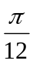 B.  C.  D 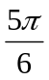
【解题指南】先化简，再平移，余弦函数关于y轴对称。
【解析】选B.由已知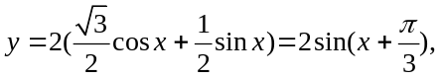当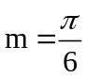时，平移后函数为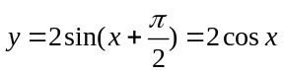，其图象关于y轴对称，且此时m最小。
2. （2013·天津高考文科·Ｔ6）函数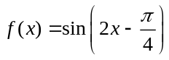在区间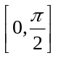上的最小值是=（ ）
A. -1 B. 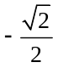 C. 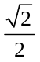 D. 0
【解题指南】先确定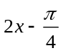的范围，再根据正弦曲线的单调性求最小值.
【解析】选B.因为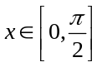，所以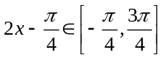，根据正弦曲线可知，当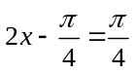时，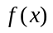取得最小值。
3. （2013·新课标Ⅰ高考文科·Ｔ9）函数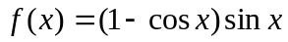在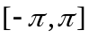的图像大致为（ ）
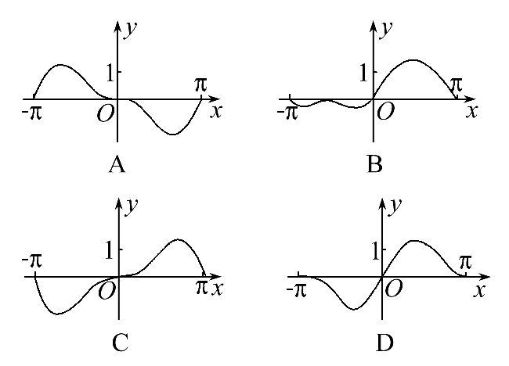
【解题指南】首先判断函数的奇偶性进行排除，然后再根据函数的图象特征取最佳值进行验证排除.
【解析】选C.因为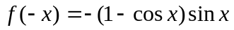，即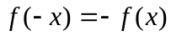，而定义域关于原点对称，所以函数为奇函数，排除B.又当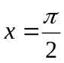时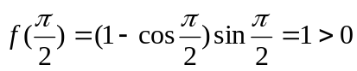，排除A. 当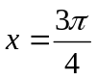时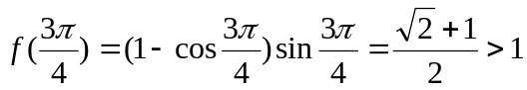，排除D.
二、填空题
4.(2013·江苏高考数学科·T1)函数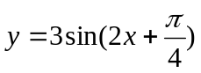的最小正周期为 .
【解题指南】利用三角函数周期公式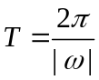
【解析】函数的最小正周期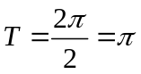
【答案】
三、解答题
5.（2013·陕西高考文科·Ｔ16）与（2013·陕西高考理科·Ｔ16）相同
已知向量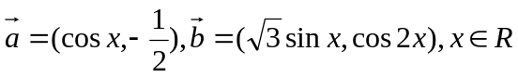, 设函数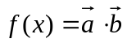.
(Ⅰ) 求f (x)的最小正周期.
(Ⅱ) 求f (x) 在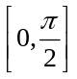上的最大值和最小值.
【解题指南】利用三角变换化简三角函数求得函数周期；利用数形结合的思想方法直观简单地求出函数在规定区间上的最值.
【解析】(Ⅰ) =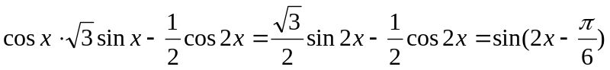。
最小正周期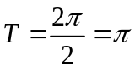。所以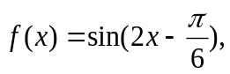最小正周期为。
(Ⅱ) .
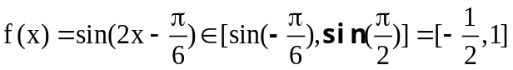.
所以，f (x) 在上的最大值和最小值分别为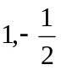.
关闭Word文档返回原板块。

